Il était une fois

La sorcière
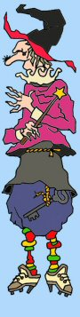
Sorcière au cœur de pierre,
N'entends-tu pas les prières&
Des enfants charmants ?
Ils te supplient des filtres d'argent
Et tu les changes en serpents !
Sorcière, sang de vipère,
Ce ne sont que des chimères.
Ces petits polissons,
Tu ne les jettes pas dans ton chaudron
Tu leur joues de l'accordéon !

Il était une fois

La princesse
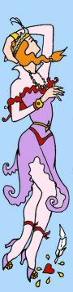
Cette peste de princesse
Est une vraie tigresse.
Si tu lui tires les tresses
Elle n'aura de cesse
De te botter les fesses.
Cette princesse sans délicatesse
Devrait apprendre la politesse.
Pour gouverner avec sagesse
Rien de sert d'être une déesse
Il faut juste un brin de gentillesse.

Il était une fois

Le dragon
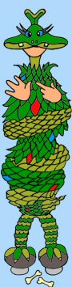
Napoléon, le dragon
N'aime que les bonbons,
Mais surtout pas les cornichons.
Il voyage toujours en avion
Jamais à dos de caméléon.
Si Napoléon, le dragon
N'était pas aussi ronchon,
Il jouerait du tromblon
Avec son ami Léon
Pour de la belle Zonzon.

